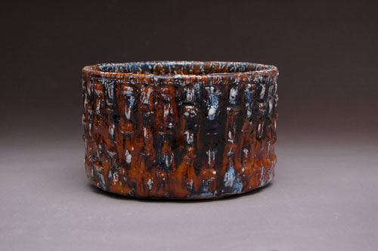

Kim Holm 19.9 – 7.10 2015

Nye keramiske arbejder
Cylindern är den form som den danska keramikern Kim Holm ständigt återkommer till. Trots formens uppenbara enkelhet rymmer den ett otal variationsmöjligheter som gör den intressant. Samspelet mellan insida och utsida upptar mycket av Kim Holms arbete och stor noggrannhet läggs vid både form och yta. Genom att variera höjd och bredd, ytans struktur och glasyr blir varje cylinder unik. Formerna drejas och därefter bearbetas den ännu fuktiga leran med olika ristningar och mönster från verktyg, fingrar eller stämplar. Glasyren läggs i flera lager och ofta bränns samma form åtskilliga gånger i gasugn innan önskat resultat uppnås.
Kim Holm är verksam i Århus och utbildad vid Århus Kunstakademi 1968-72. Han är en känd utställare både i Danmark och internationellt och ställde senast ut på Kaolin 2005. Kim Holm finns representerad bland annat på Ny Carlbergsfondet och Kunstindustrimuseet i Köpenhamn, Konstmuseet Trapholt i Kolding och William Hull Collection i Connecticut, USA samt hos Statens Konstråd och Rackstadmuseet i Sverige. Det är med stor glädje vi återigen visar hans fantastiska keramik.
I samband med utställningen håller Kim Holm en öppen föreläsning.
Fredag den 18 sep. kl. 18.30 på Kaolin
Osa. till Kaolin senast den 17 sep. Begränsat antal platser.
Vin till självkostnadspris.

Välkomna på vernissage lördagen den 19 september, kl. 11-16

Hanna Grill Lyssarides
Intendent

Hornsgatan 50
118 21 Stockholm
Tel. 08-644 46 00
www.kaolin.se
info@kaolin.se
Öppet: Mån-fre. 11-18, lör.11-16, sön. 12-16

